Pokyny pro třetí týden:

Upozornění - ve druhém týdnu jste měli rýsovat - rýsujeme tužkou (já někdy propiskou, aby to bylo vidět, vy nikdy)

Pravítko pokládej na osu maximálně přesně, nelze tolerovat neznalost rýsování kolmice!!!
Obrázek:
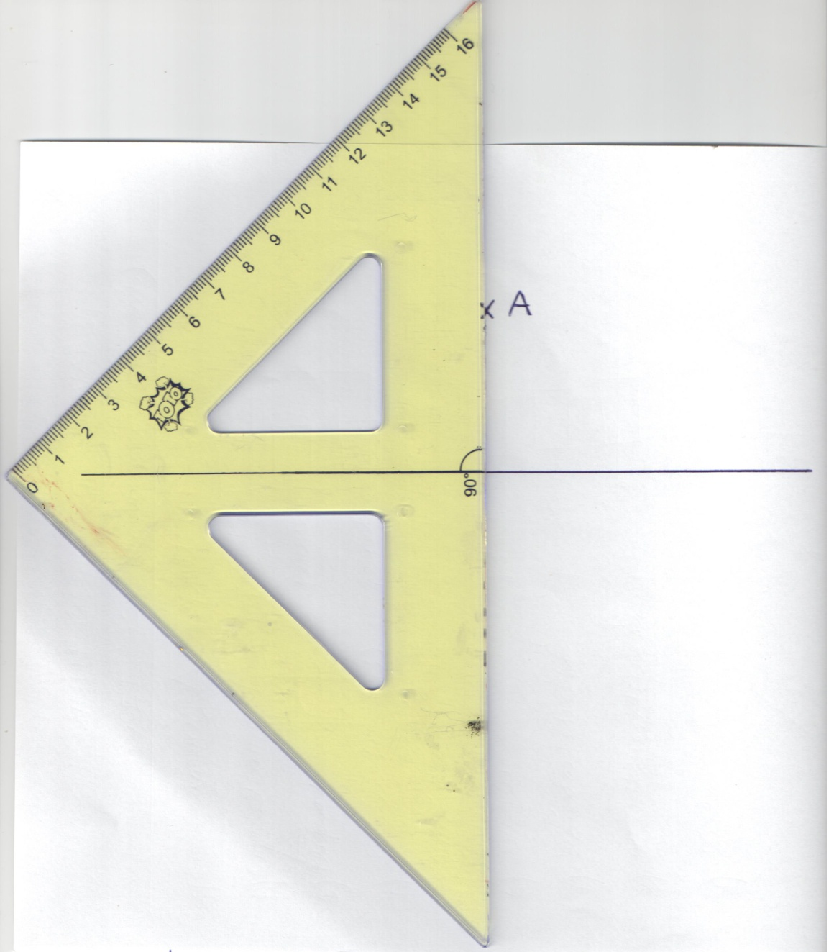

Nenoste mi to, co má být v sešitě jako zápis - noste jen úkoly - posílejte tedy jen úkoly.

3. týden - procvičujeme osovou souměrnost, kterou již znáte z VV a také 5. třídy

Opiš do sešitu soubor - osová souměrnost do sešitu včetně úkolu - ten pak vyfoť - oskenuj a pošli.
PL nemusíš kopírovat, ani tisknout - stačí si představit

